基础数据管理和用户注册

学校数据维护

学校新增
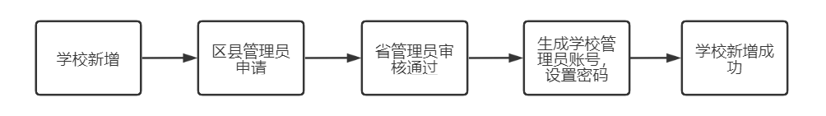

学校修改

针对学校名称、学校编码、学校所属地区修改，需要发起申请后由省管理员审核。
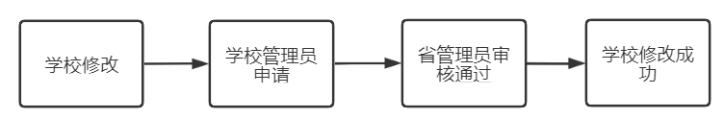

学校合并

管理员只能对管理区域下的学校发起合并申请，由省管理员审核，如果涉及到跨管理范围的学校，则由上级管理员发起申请。
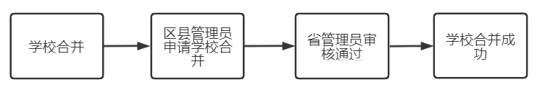

学校合并可以单个合并一个，也可以多个合并到一个。如果合并到的学校不存在，需要先新增学校再申请合并。申请合并的学校下所有班级、学生、教师都会合并到新学校，申请合并学校会停用。

学校合并操作不可逆，需谨慎操作。

学校停用/启用
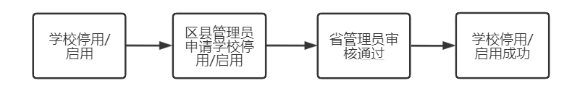
由县（市、区）、市（州）管理员收集汇总信息后，统一报送给省资源平台刘瑶琴老师（qq: 859156140；电话：028-86663385）。

师生校验库数据维护

新增教师校验信息流程
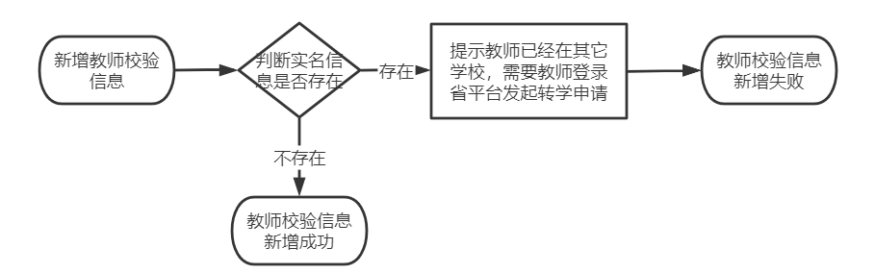

教师校验信息维护
如果没有教师校验信息，教师在省平台不能进行认证。

教师注册、认证流程

1.认证要素
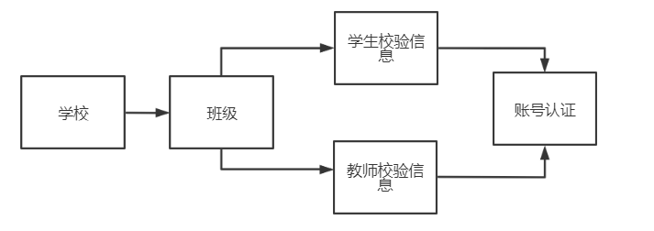

2.注册流程

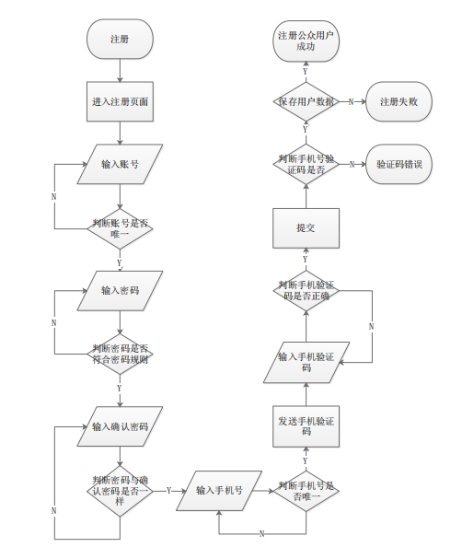

3认证流程
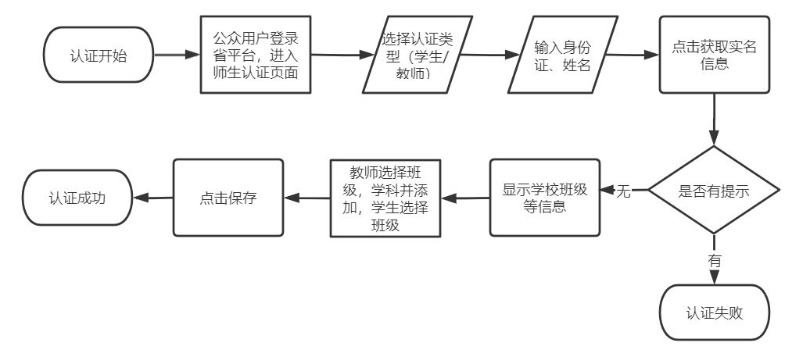

认证失败原因及解决方式：
- 该实名信息不存在
针对教师，学校管理员在教师检验信息新增教师的实名信息。
- 该实名信息已经被认证了
教师已经认证，不能再次认证。如果忘记之前的账号密码，学校管理员可以在用户查询，通过身份证查询账号，修改密码。
- 身份证号码与姓名不匹配，请确认您输入的信息
①确认输入姓名是否输入正确；
②确认输入姓名与校验库信息一致。
- 获取验证信息显示的学校不正确
继续认证，认证成功后，在个人中心-申请变更学校-新增申请。
针对教师，由转入的学校管理员审核通过，即可转校成功。

教师转校流程

教师调动申请
